**Resultados del Análisis de Precios de Autos Usados**

**Cotización del dólar:** 1335.0 ARS/USD  
**URL de búsqueda:** [Toyota Etios XLS 2012-2024 en MercadoLibre](https://autos.mercadolibre.com.ar/2012-2024/Toyota-etios-xls)  
**Modelo: Toyota Etios  
Versión: XLS**

**Tiempo total de ejecución del scraping:** 70.04 segundos

**Datos obtenidos (muestra):**

| **Precio (ARS)** | **Año** | **Kilometraje (km)** |
| --- | --- | --- |
| 22490000.0 | 2022 | 67000 |
| 13400000.0 | 2014 | 109347 |
| 21500000.0 | 2022 | 59649 |
| 25231500.0 | 2023 | 500 |
| 17989900.0 | 2023 | 47000 |
| ... | ... | ... |
| 13770000.0 | 2017 | 36097 |

**Estadísticas descriptivas del DataFrame limpio (655 autos):**

* **Precio Promedio:** $18,835,530.00 ARS
* **Año Promedio:** 2018
* **Kilometraje Promedio:** 63,271.85 km
* **Correlación entre variables:**

|  | **Precio** | **Año** | **Kilometraje** |
| --- | --- | --- | --- |
| **Precio** | 1.000 | 0.898 | -0.814 |
| **Año** | 0.898 | 1.000 | -0.796 |
| **Kilometraje** | -0.814 | -0.796 | 1.000 |

**Parámetros Óptimos de Modelos:**

* **Support Vector Regression (SVR):**
  + C: 6.27, Epsilon: 0.22, Kernel: Linear
  + **Tiempo de entrenamiento:** 5.98 segundos
* **K-Nearest Neighbors (KNN):**
  + Vecinos: 9, Distancia: Euclidiana
  + **Tiempo de entrenamiento:** 0.14 segundos
* **XGBoost (XGB):**
  + Learning Rate: 0.05, Máxima Profundidad: 3, Estimadores: 64
  + **Tiempo de entrenamiento:** 0.39 segundos
* **ElasticNet:**
  + Alpha: 0.22, L1 Ratio: 0.97
  + **Tiempo de entrenamiento:** 0.06 segundos

**Métricas de los Modelos Evaluados:**

* **Linear Regression:**
  + **MSE:** 3.17e+12
  + **MAE:** 1,285,100.40 ARS
  + **R²:** 0.833
* **XGBoost:**
  + **MSE:** 3.36e+12
  + **MAE:** 1,352,899.62 ARS
  + **R²:** 0.824
* **ElasticNet:**
  + **MSE:** 3.17e+12
  + **MAE:** 1,285,528.45 ARS
  + **R²:** 0.833

**Predicciones de Precios para un Toyota Etios (Año: 2017, Km: 30,000):**

* **Linear Regression:** $17,903,068 ARS / $13,411 USD
* **XGBoost:** $18,447,708 ARS / $13,819 USD
* **ElasticNet:** $18,022,382 ARS / $13,500 USD
* **Ensemble (Promedio de modelos):** $19,412,332 ARS / $14,541 USD

**Conclusión:**

* Se utilizaron 655 autos usados para este análisis.
* **Mejor modelo:** Linear Regression con un R² de 0.833 y un MSE de 3.17e+12.
* **Predicción final de precio:** $17,903,068 ARS / $13,411 USD para el vehículo especificado

**Anexo**

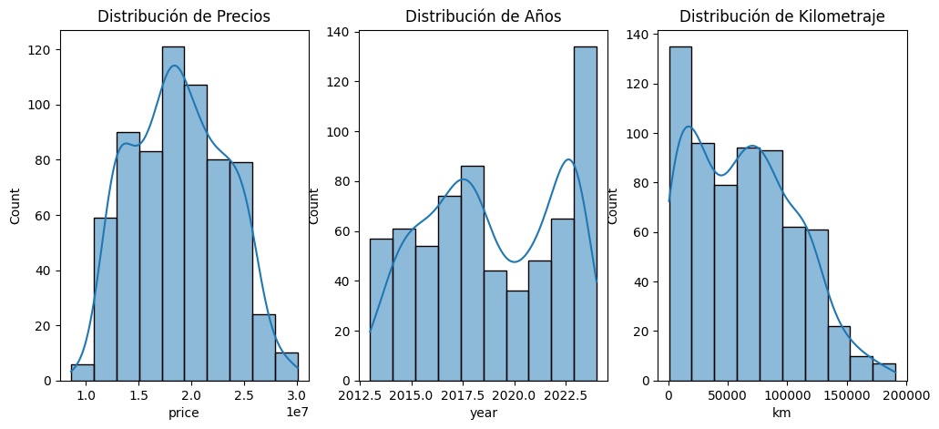

Figura 1: Distribución para cada variable

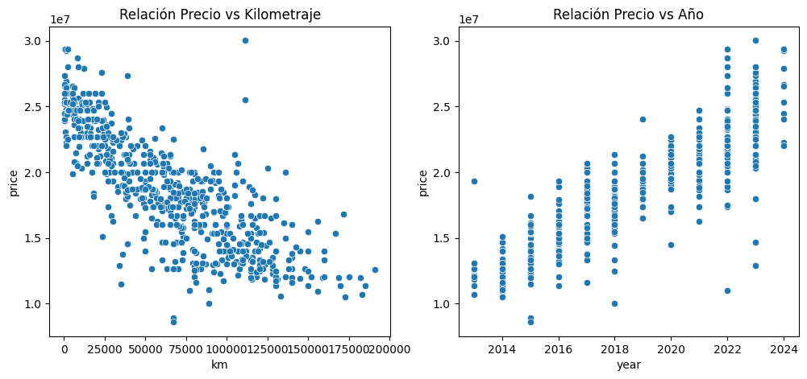

Figura 2: Scatterplots de cada variable

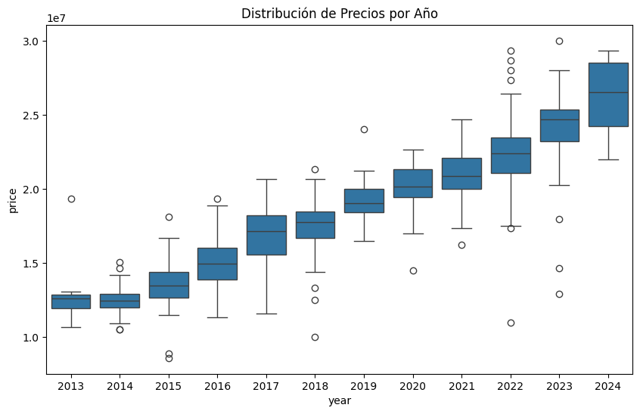

Figura 3: BoxPlot de precios por año

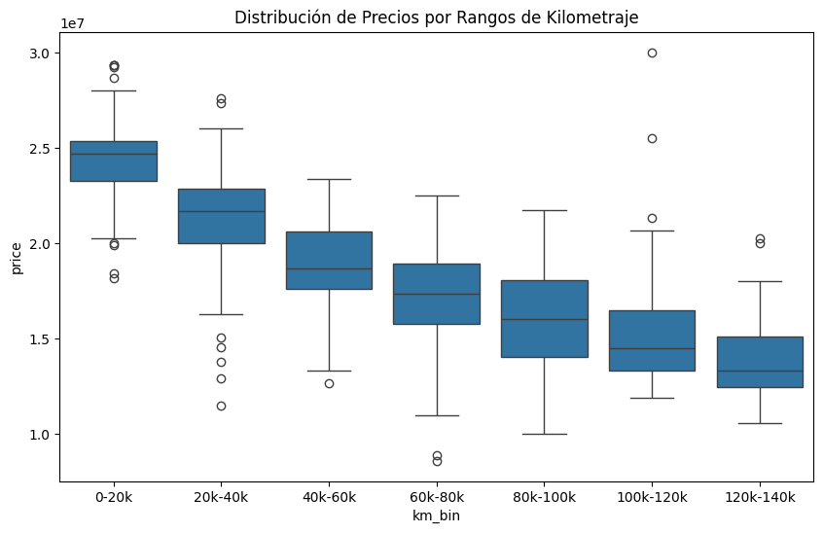

Figura 4: BoxPlot de precios por rangos de kilómetros

Figura 5: Resultados gráficos de cada modelo